财政部统一报表系统
行政事业单位内部控制报告
用户手册



目录
1. 系统简介 1
1.1. 系统基本情况 1
1.2. 系统环境要求 1
1.3. 系统登录地址 2
2. 填报级用户 2
2.1. 系统登陆 2
2.2. 数据管理 3
2.3. 数据录入 4
2.4. 全算 9
2.5. 全审 10
2.6. 分析报告 11
2.7. 数据上报 12
3. 管理汇总级用户 13
3.1. 审核和汇总报送数据 13
3.2. 录入报表数据 17
3.3. 分析表 19
3.4. 全算和全审 20
3.5. 分析报告 21
3.6. 数据上报 22
3.7. 报送统计 23
3.8. 数据查询 23

系统简介

系统基本情况
“财政部统一报表系统”是由财政部开发的报表工作统一平台，其中包含了多套报表业务，涉及部内众多业务司局。“行政事业单位内部控制报告”是其中的一套报表业务，主要涵盖行政事业单位内部控制报告报表的数据填报、数据审核、数据分析、数据上报等功能。

系统环境要求
本系统基于B/S（浏览器/服务器）模式构建，用户直接通过网页浏览器登陆和访问系统，不需要安装其他客户端软件。系统支持Windows XP、7、10操作系统，支持使用IE、Chrome、Firefox和360等主流浏览器。
注：IE浏览器仅支持IE 9及以上版本，不能升级IE浏览器的，建议使用Firefox浏览器。

系统登录地址
在地址栏中输入系统地址：http://220.169.44.30:9797/进入登录界面，输入登录名密码登录系统。
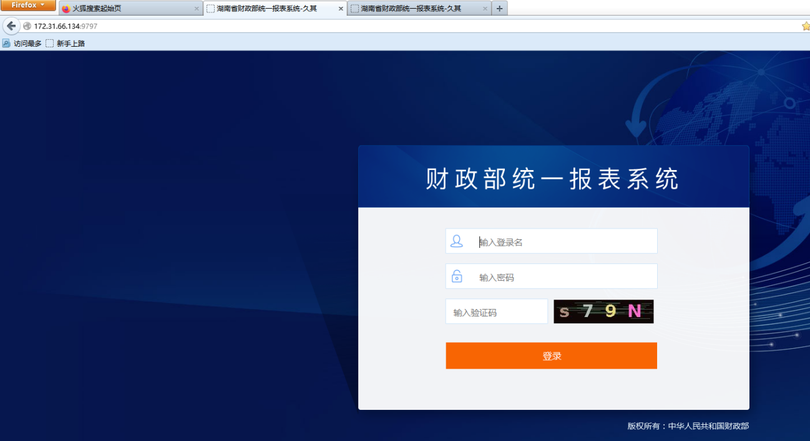

填报级用户

系统登陆
填报用户账户由管理用户初始化并下发。得到了单位的登录账号和密码之后，才可登录系统。
在登录界面输入用户名、密码，即可登陆进入系统，填报用户的系统首页如下：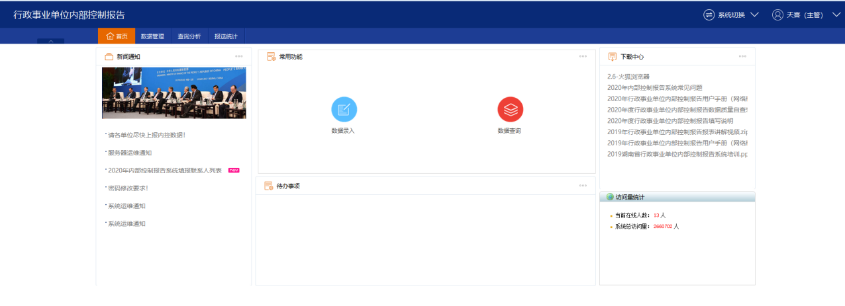用户名不区分大小写，密码区分大小写。连续5次密码错误后，用户锁定15分钟。
为安全考虑，请注意定期修改密码，修改密码界面如下：
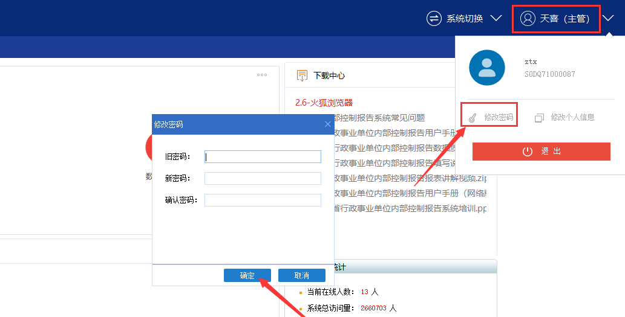
注：用户密码不允许为空，且必须为数字+字母+特殊字符组合，长度不小于8位。

数据管理
点击“数据管理”-“2021年数据录入”，或者点击首页“常用功能”中的“数据录入”，即可进入到具体报表的录入界面，如下图：
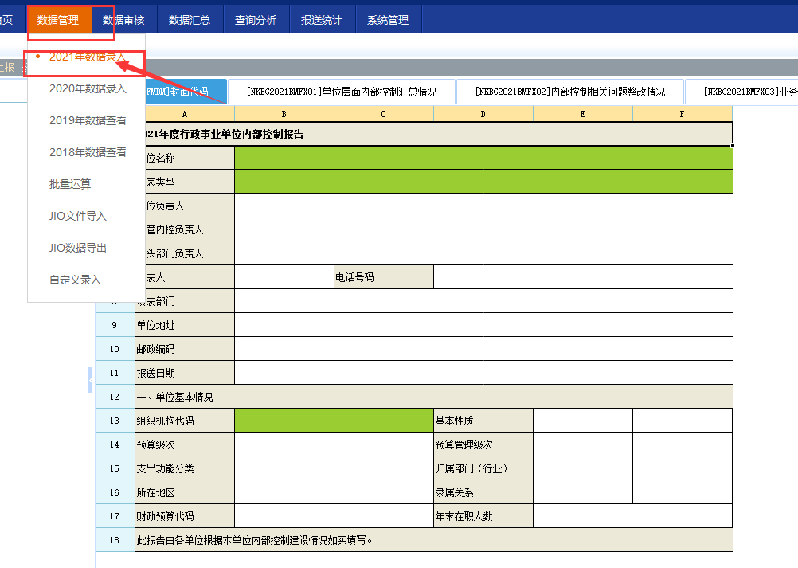
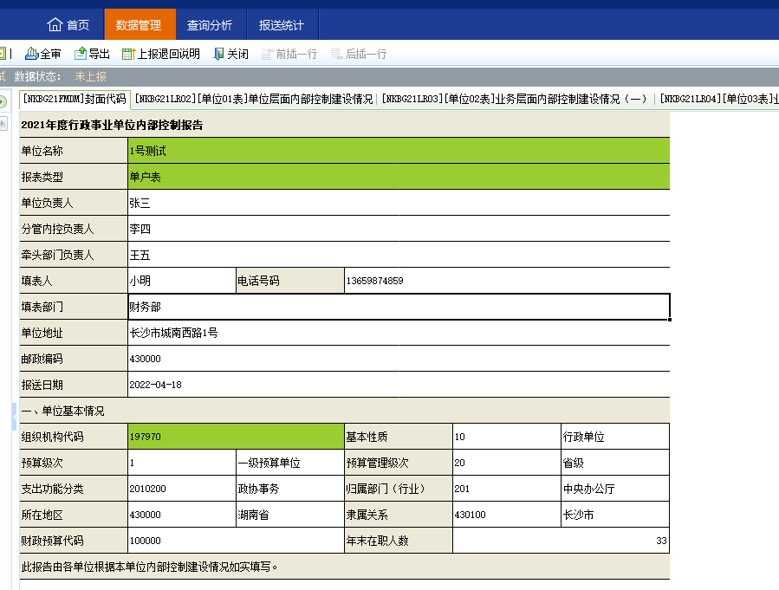

数据录入
- 封面代码
进入“封面代码”表，白色为可录入单元格，绿色为运算单元格，不需要录入，填完后保存，执行运算、审核。
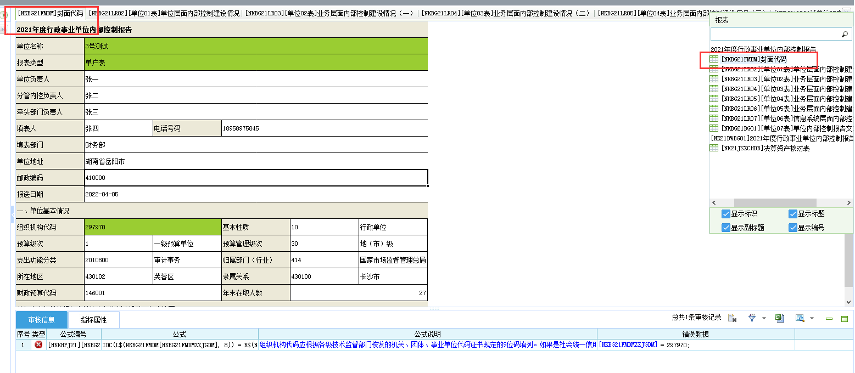
1、组织机构代码：根据各级技术监督部门核发的机关、团体、事业单位代码证书规定的9位码填列；临时代码编制应符合《自编企业、单位临时代码编制规则》。单位如已取得统一社会信用代码，需按统一社会信用代码第9－17位信息填列本代码。
2、单位预算级次：填列部门和单位按照预算管理权限和经费领拨关系所确定的预算级次，与部门决算封面上预算级次一致。非预算单位此项填报“无”。
3、单位基本性质：依据政府编制管理部门确定的单位及经费性质，在“行政单位”“参照公务员法管理事业单位”“财政补助事业单位”“经费自理事业单位”和“其他单位”五种类型中选择填列。财政部门或主管部门叠加汇总所属单位内部控制报告时不填列本项。
4、预算管理级次：按单位预算分级管理的级次选择填列。单位向非本级财政部门报送内部控制报告时，应按拨款财政部门的预算管理级次填列。
5、支出功能分类：填列决算报表中涉及金额最多的支出功能分类科目。
6、年末在职人数：填列在政府编制管理部门核定的编制内、由单位人事部门管理的实有年末在职人数，与部门决算《基本数字表》（财决附 02 表）第4栏合计数一致，即“年末职工人数”中“在职人员”合计数。
- 单位层面内部控制情况（单位01表）
按照表内信息进行填报，填完后执行保存、运算、审核。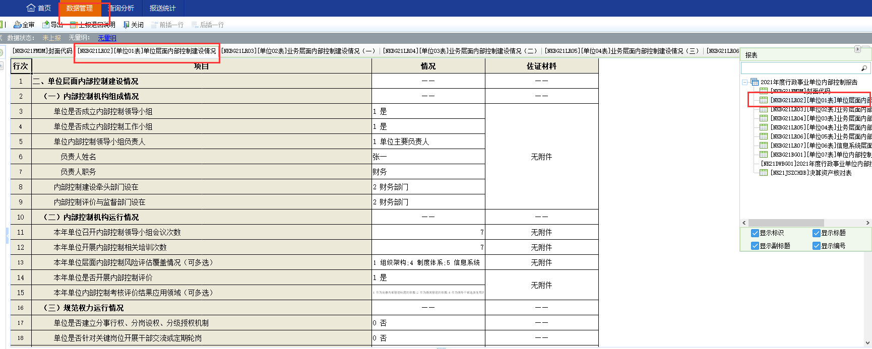表中佐证材料上传，需要点击佐证材料对应单元格中的图标，弹出上传附件界面，选择附件上传，如图：
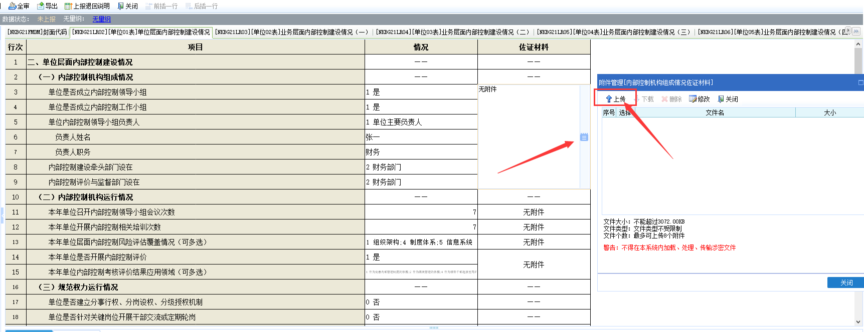
- 业务层面内部控制情况（单位02表）
按照表内信息进行填报，填完后执行保存、运算、审核。
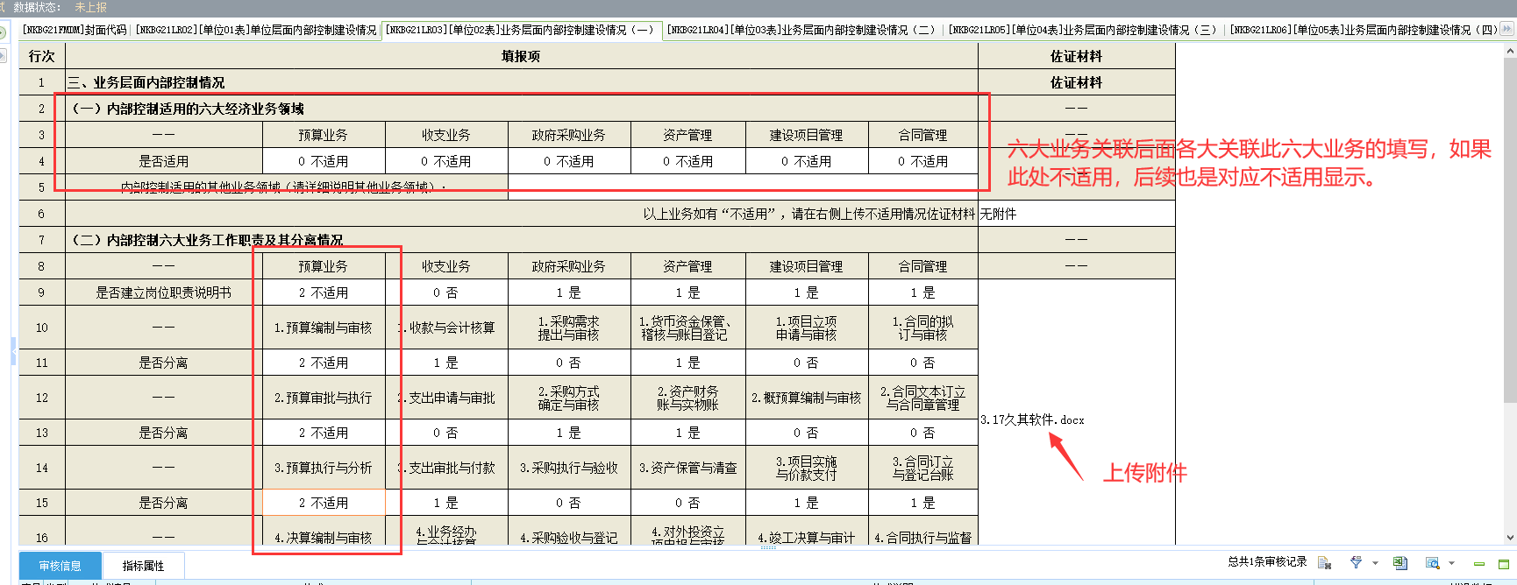
注意：当该表中六大经济业务选择了不适用，则单位03表业务层面内部控制建设情况（二）和单位06表信息系统层面内部控制建设情况表（五）等对应的六大经济模块也会自动赋值为不适用，且不能修改。
- 业务层面内部控制情况（单位03表）
按照表内信息进行填报，填完后执行保存、运算、审核。
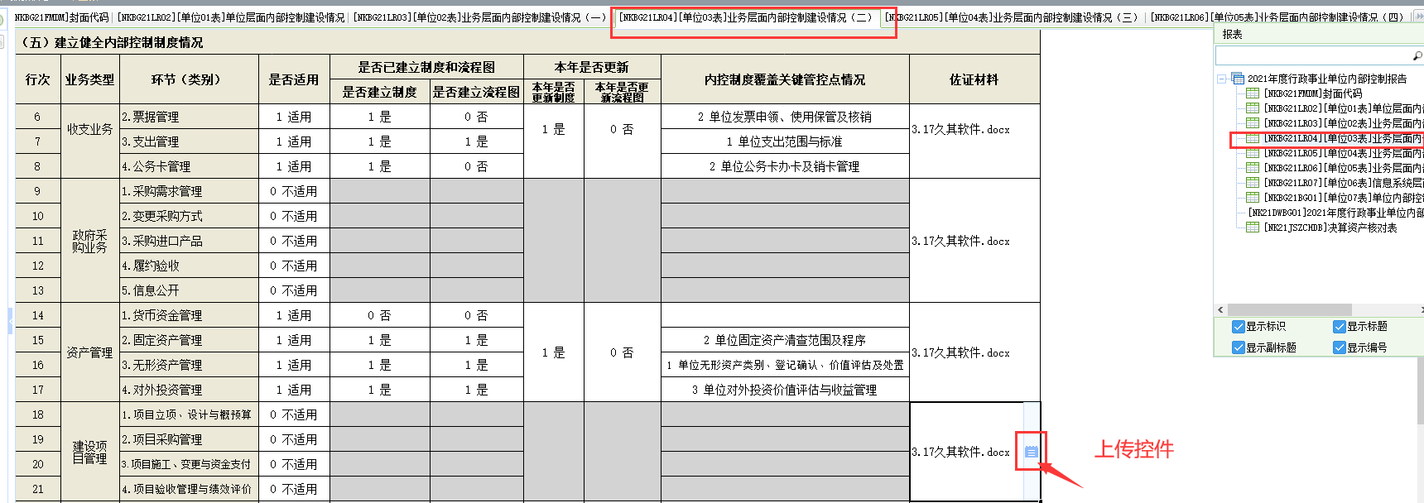
注意：如想修改表中是否适用选项，请先修改单位02表表即“业务层面内部控制建设情况（一）”中的六大业务选项，此表中相应业务不可直接修改。
- 业务层面内部控制情况（单位04表）
按照表内信息进行填报，填完后执行保存、运算、审核，此表为浮动表，可在表中上方点击前插一行或后插一行执行增行，如图：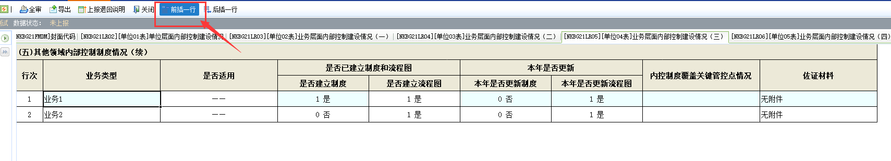

- 业务层面内部控制情况（单位05表）
按照表内信息进行填报，填完后执行保存、运算、审核。
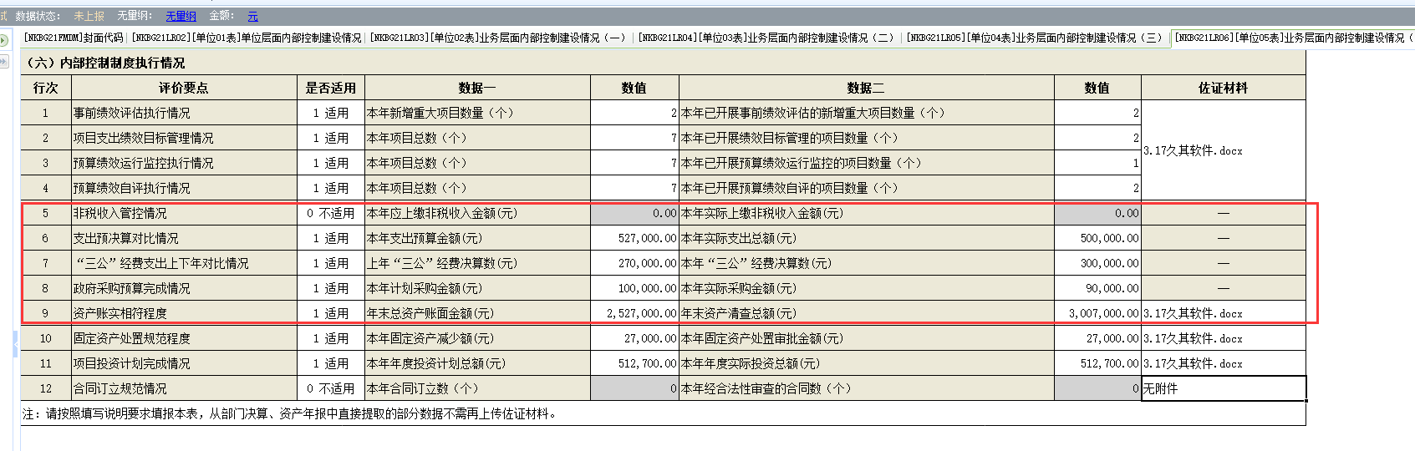 说明：从部门决算、资产年报中提取的部分数据不需要上传佐证材料。
- 信息系统层面内部控制建设情况（单位06表）
按照表内信息进行填报，填完后执行保存、运算、审核。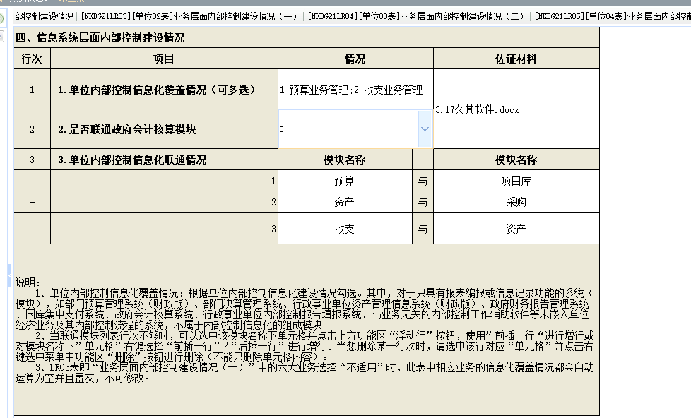
注意：单位内部控制信息化覆盖情况：根据单位内部控制信息化建设情况勾选。其中，对于只具有报表编报或信息记录功能的系统（模块），如部门预算管理系统（财政版）、部门决算管理系统、行政事业单位资产管理信息系统（财政版）、政府财务报告管理系统、国库集中支付系统、政府会计核算系统、行政事业单位内部控制报告填报系统、与业务无关的内部控制工作辅助软件等未嵌入单位经济业务及其内部控制流程的系统，不属于内部控制信息化的组成模块。
单位02表即“业务层面内部控制建设情况（一）”中的六大业务选择“不适用”时，此表中相应业务的信息化覆盖情况都会自动运算为空并且置灰，不可修改。

- 单位内部控制报告文本（单位07表）
进入单位07表：“本年内部控制工作的新做法和新成效”，按照表内提示信息进行合理填报，填完保存进入下一表。
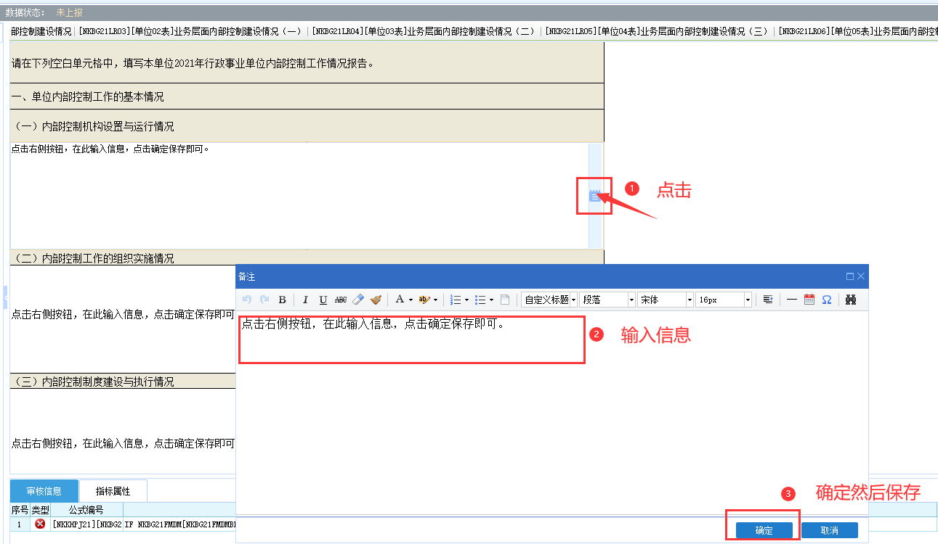

全算
所有表填完之后，需要执行全算，全算之后，封面代码中将会根据本次填报的整套内部控制报告内容进行评价，如图：
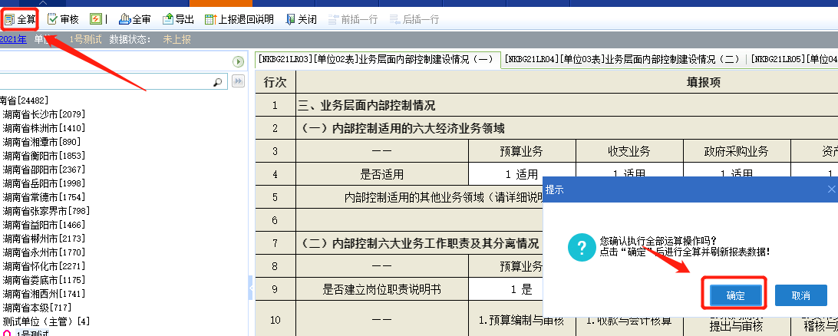

全审
点击全审，将对整套表的数据进行审核，如提示审核错误，请按照审核错误提示修改数据，修改数据后需再进行全算和全审，直到数据全部审核通过。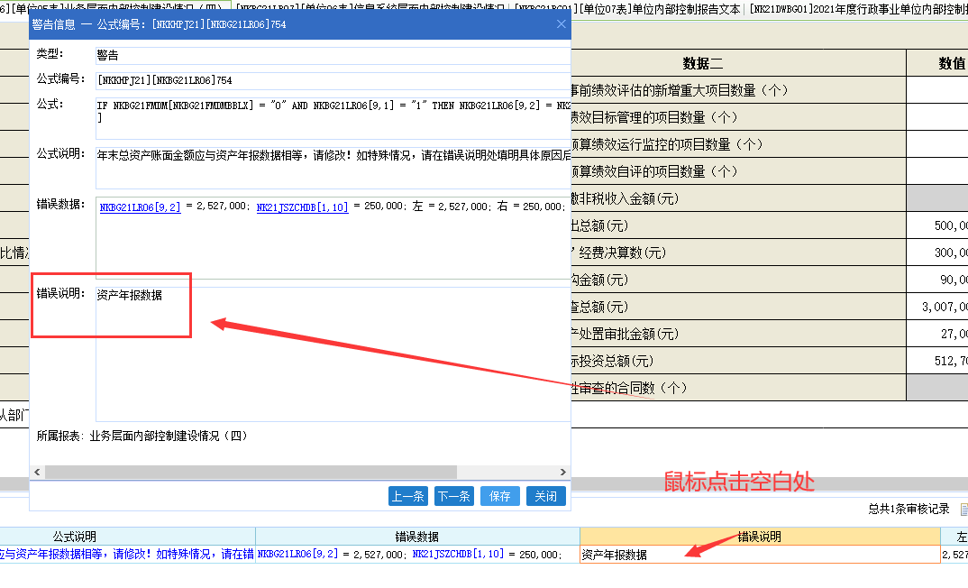

审核类型分为2种，错误和核实
审核类型：
错误
核实

根据类型进行修改，错误必须修改，核实需要审核（即有错修改无错说明），再点击保存。

分析报告
点下载图标，将内控报告保存在本地，再打开看内控报告结果
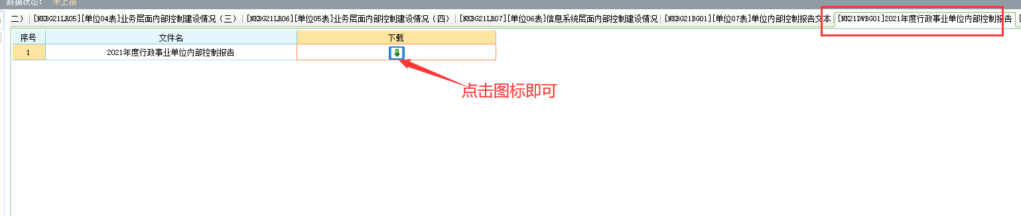
注意：如报告中的内容与表不一致，请再一次执行全算，全算后，报告将会更新。

数据上报
所有数据填报完成之后，就可以通过上报按钮，将填报的数据上报给上级单位。
上报时系统自动执行公式审核，如果审核不通过，将不允许上报。
操作方法：在数据录入界面下，点击“上报”按钮，在弹出的“确认”界面中，点击“确定”按钮完成上报。如下图：
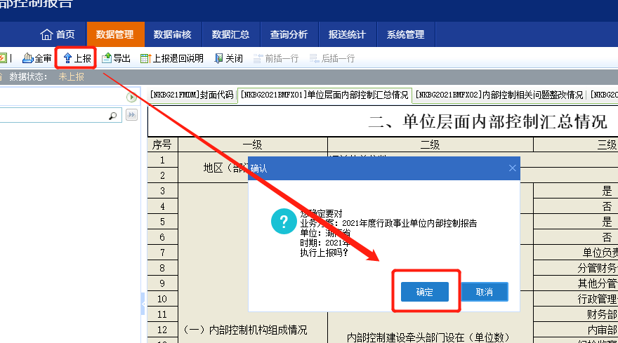
注：数据上报之后，数据不允许修改，如需修改请联系主管单位退回。

管理汇总级用户

审核和汇总报送数据
数据审核：用汇总账号登录系统后，在“数据审核”下点击“数据审核”菜单，全选单位与报表后，点击“开始”按钮，如下图：（注：若审核结果中有出错单位，请先通知单位修改）
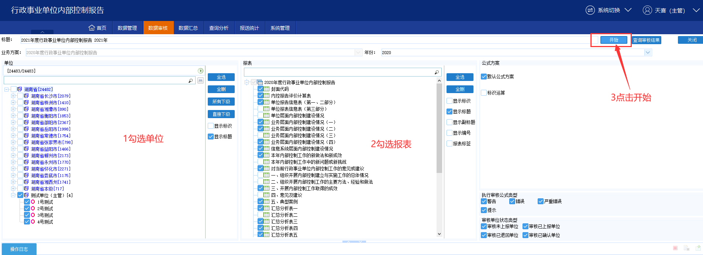

数据汇总：在数据录入界面下，汇总下级数据，点击汇总按钮。
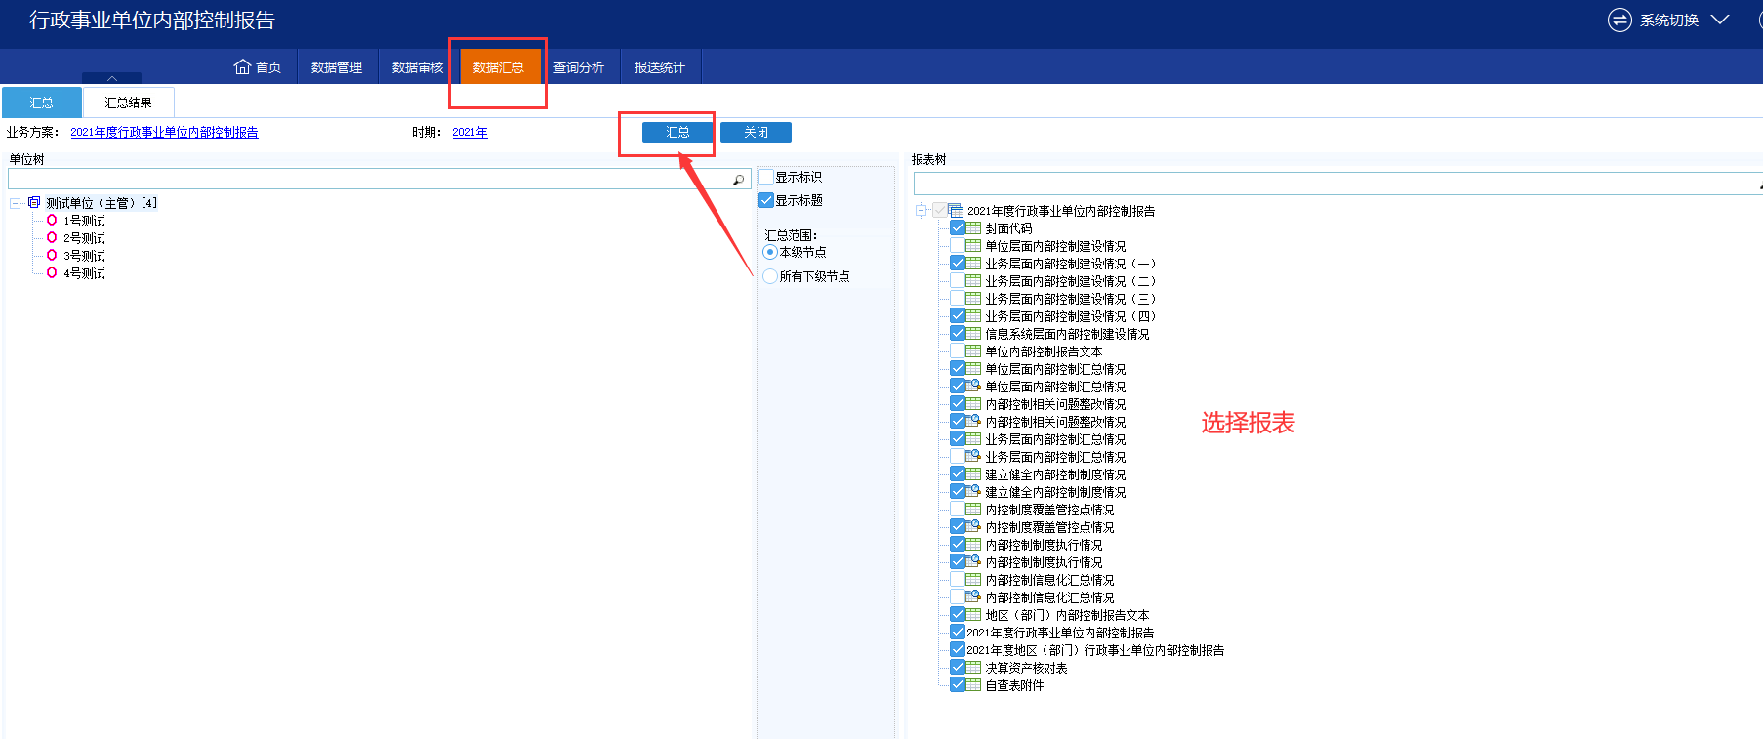

录入报表数据
登陆系统后，点击“数据管理”-“2021年数据录入”，点击“确定”即可进入到具体报表的查看界面，如下图：
或者点击首页“常用功能”中的“数据录入”，选择2021年方案和年份，点击“确定”进入报表：
左侧为单位列表栏，可以选择要查看的报送单位，右侧为具体报表数据的展示区。最右侧可选择具体每一个表单。
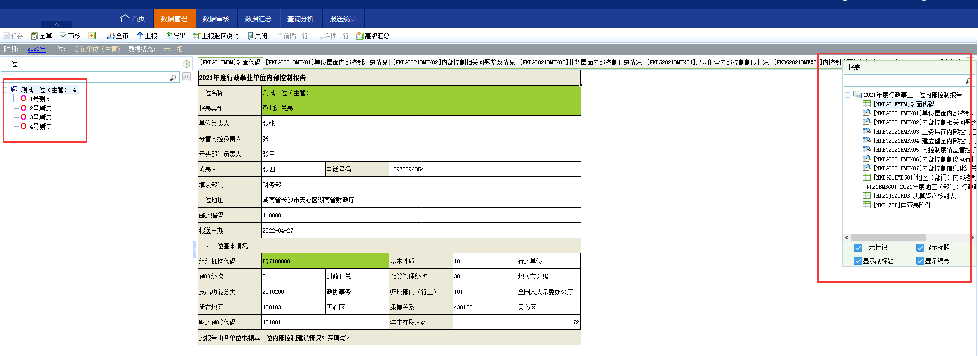
封面填报：在数据录入界面下，先录入封面代码表，填写完成后，点击“保存”按钮，按照表内提示信息进行合理填报，填完保存，点击审核（有错修改无错说明）。如下图：（注：填写背景色为白色的单元格，点击“运算”按钮，自动填写绿色的单元格，灰色不可编辑）
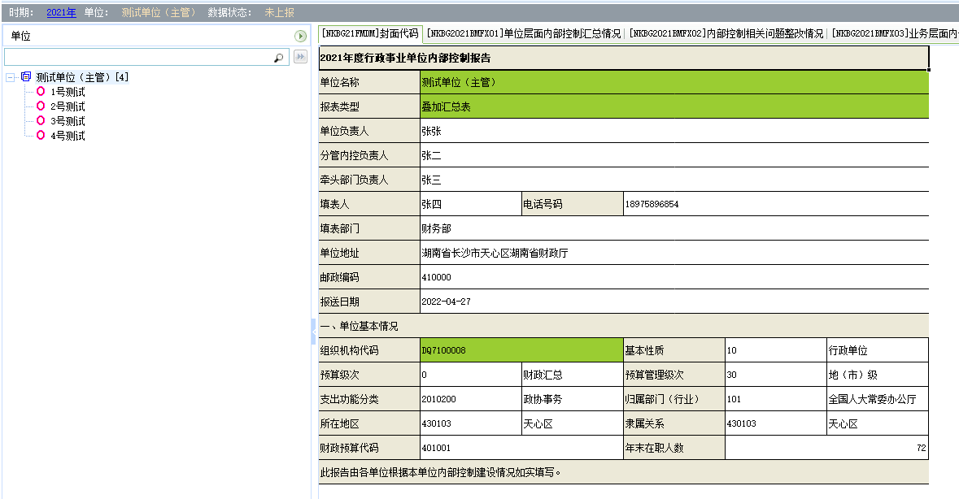
部门报告文本01表:为文档填写，可复制粘贴进入，填写建议及其他表格时，需要点击单元格右侧的按钮，弹出填写界面才可填写，直接双击单元格不能填写数据，填完点击保存即可进入下一表。
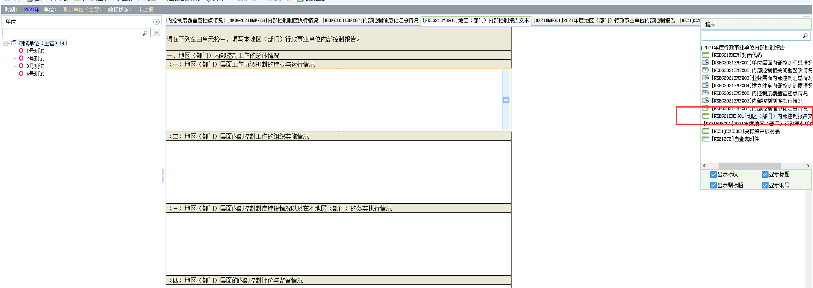

分析表
下级单位全部上报完成之后，切换报表选择分析表。进入分析表时，会自动弹出分析测算界面，点击确认即可。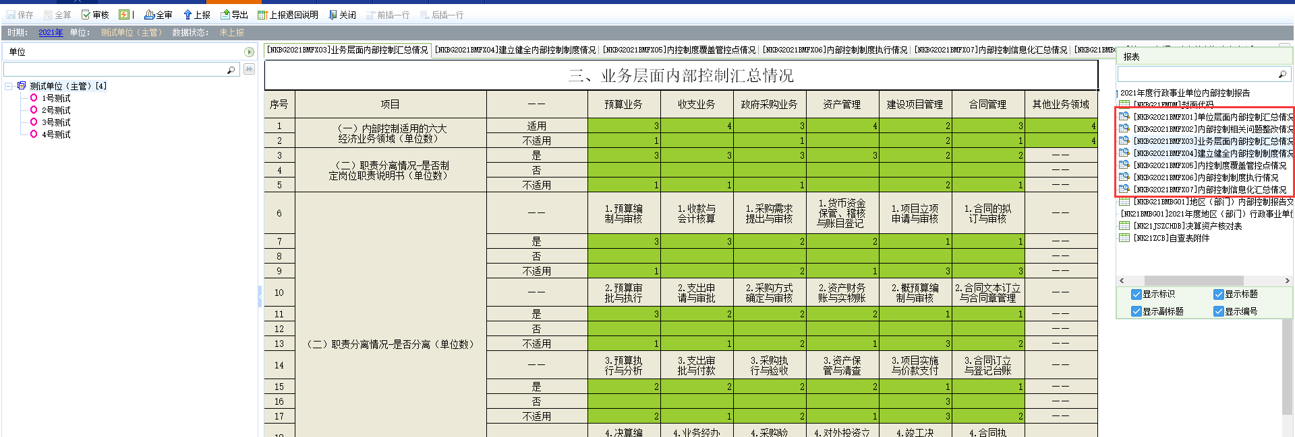

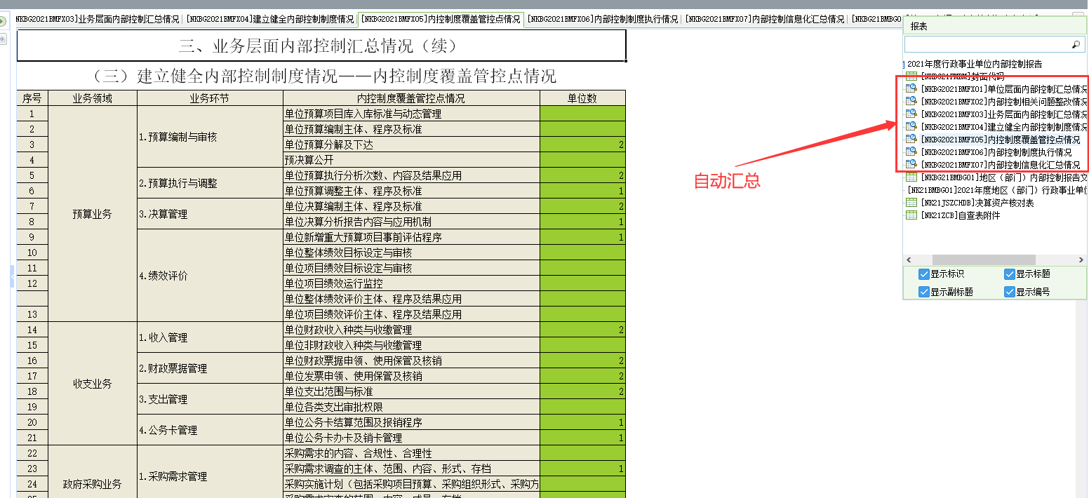

操作方法：在数据录入界面下，直接点击这六张汇总表，直接会得出分析结果。

全算和全审

首先进入封面表，点击全算，更新到最新数据。
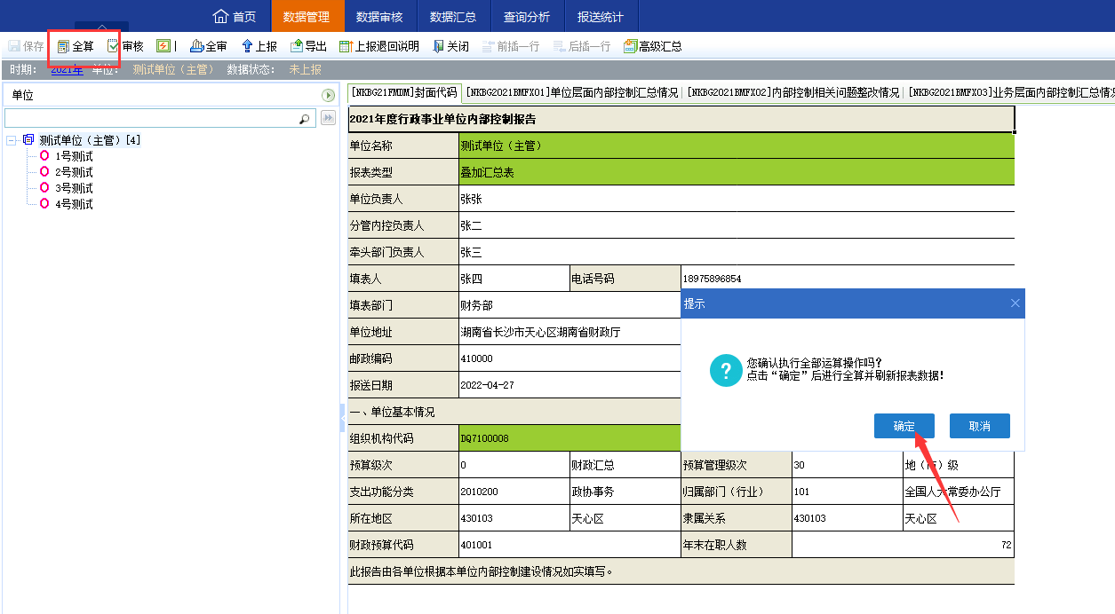
点击全审，将对整套表的数据进行审核，如提示审核错误，请按照审核错误提示修改数据，修改数据后需再进行全算和全审，直到数据全部审核通过。

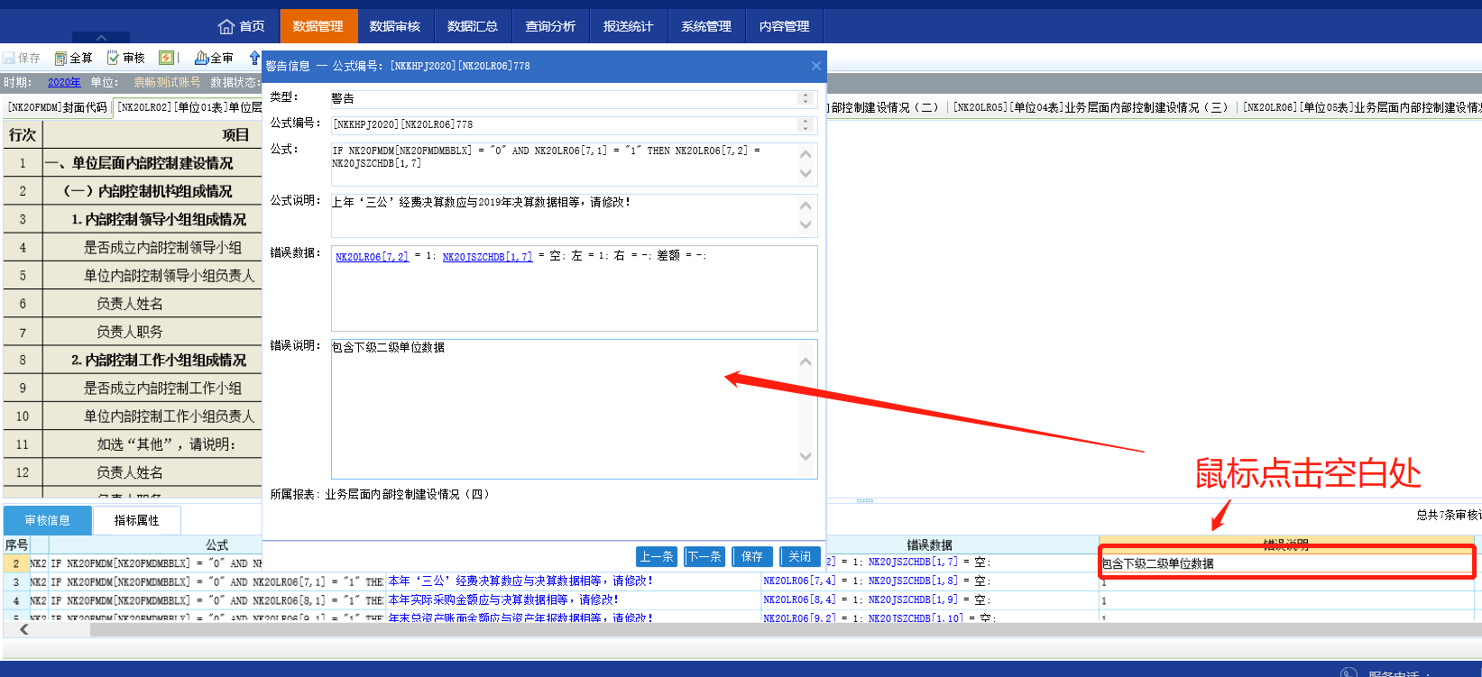
审核类型分为2种，错误和核实
审核类型：
错误
核实

根据类型进行修改，错误必须修改，核实需要审核（即有错修改无错说明），再点击保存。

分析报告
点下载图标，将内控报告保存在本地，再打开看内控报告结果再在进行下载分析报告。
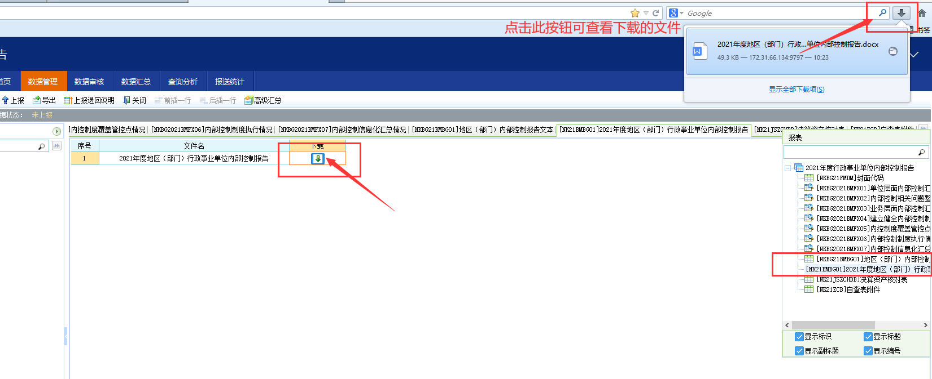注意：报告中的内容如与表不一致，请再一次执行全算，将会更新报告内容。

数据上报
当下级单位的数据报送齐全后，管理用户对其进行查看、审核和分析，生成分析表和分析报告数据。此时再次进入“数据录入”功能，选择本级单位节点，点击功能菜单上的“上报”按钮，将数据报送到上级财政部门。
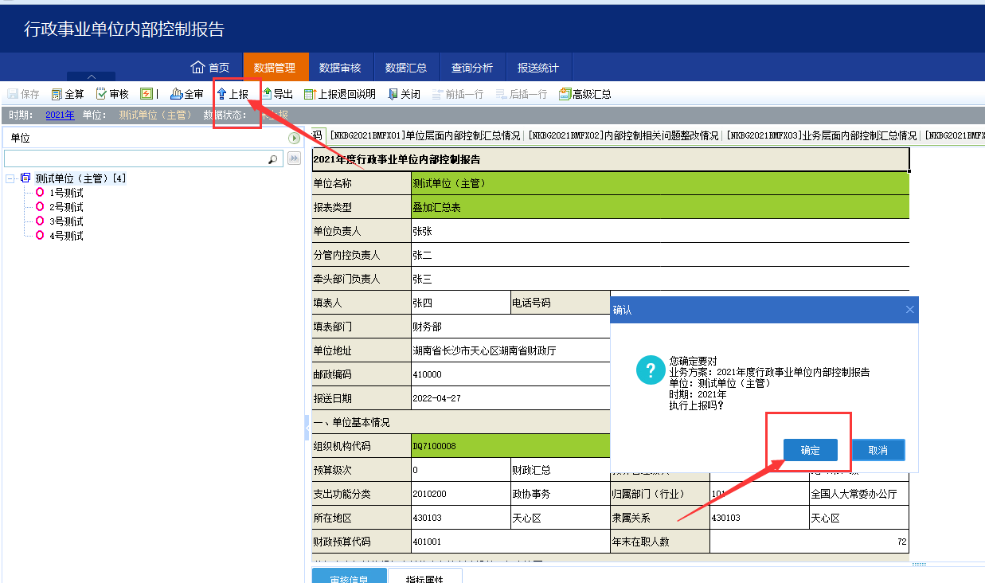
上报时系统自动执行公式审核，如果审核不通过，将不允许上报。
注意：系统中审核公式分为“错误”、“警告”和“提示”三类，只有“错误”类公式审核报错时不允许上报，“警告”类型错误有错修改，无错请做合理说明。

报送统计

为管理用户单位提供的一个便于查询上报情况的功能，可以在这个功能里面查看上报或未上报的单位。
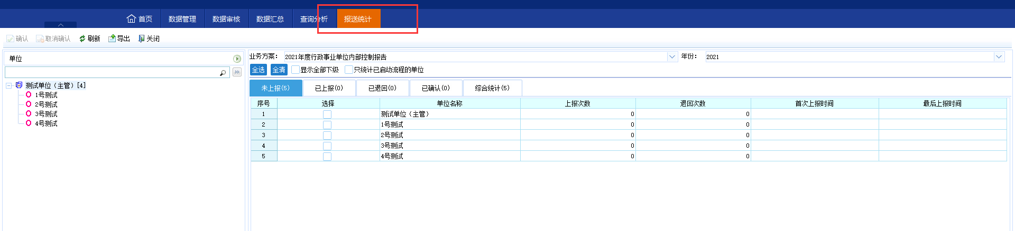

查询分析
为方便单位查询核对单位数据，系统提供数据查询分析，根据用户权限查询权限范围内单位指标数据，如图：
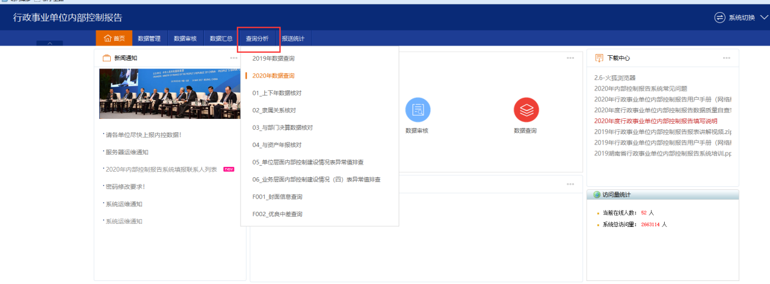
注意：03_与部门决算数据核对，系统中已经按照决算数据内置决算数据，可查询统计出与决算数据不一致单位，并要求单位进行修改。
04_与资产年报核对，系统中已经按照资产年报数据内置数据，可查询统计出与资产年报数据不一致单位，并要求单位进行修改。
选择查询模板进行查询，如2020年数据查询：
